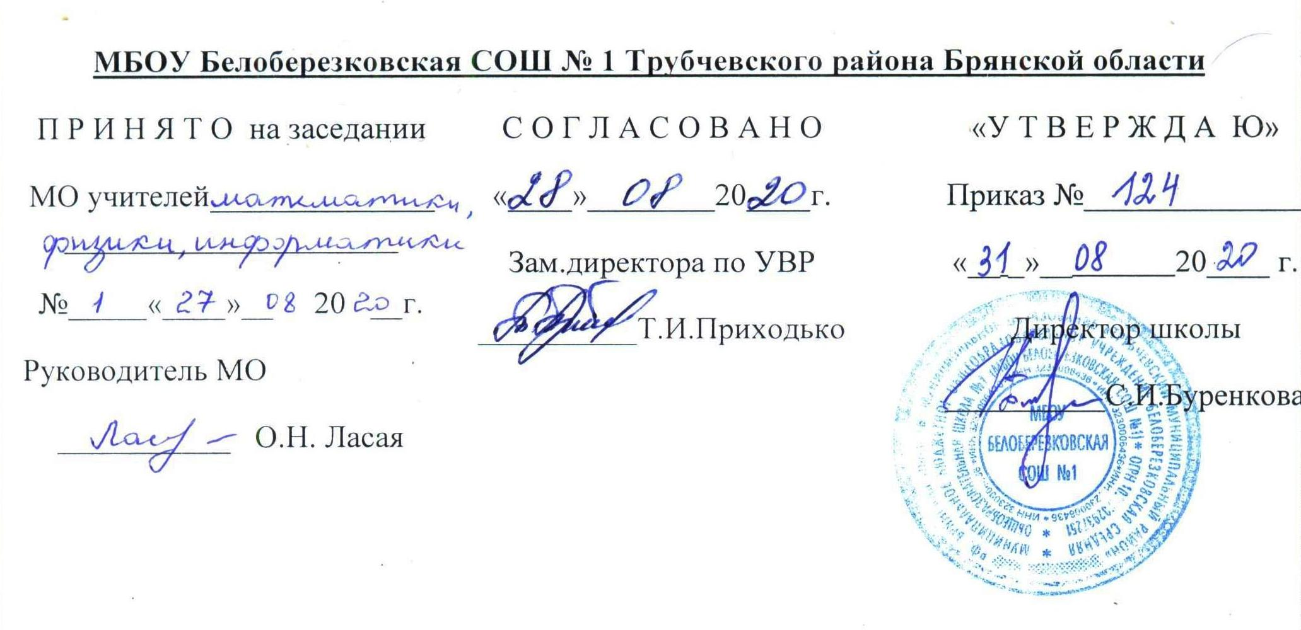

Элективный курс

Методы решения олимпиадных задач

Ювченко Елена Анатольевна,
учитель математики высшей
квалификационной категории

Белая Березка, 2020 г.

Пояснительная записка
Рабочая программа элективного курса по математике для обучающихся 10-х классов составлена на основе авторской программы курса по выбору по математике «Методы решения олимпиадных задач» авт.-сост. Фарков А.В., 2018 г.
Соответствует Федеральному образовательному стандарту основного общего образования по математике и Примерной государственной программе по математике. Программа рассчитана на 35 часов (1 час в неделю) согласно Учебному плану школы.
Учебно – методическое обеспечение курса
Учебная программа
Авторская программа курса по выбору по математике «Методы решения олимпиадных задач» авт. – сост. Фарков А.В., 2018 г.
Учебник
Алгебра и начала математического анализа. 10-11 классы: учеб. для общеобразоват. организаций: базовый уровень/ Ш.А. Алимов.- М.: Просвещение, 2013.
Дополнительная литература
1. Балаян Э.Н. Готовимся к олимпиаде по математике:5-11 классы. - Ростов-н/Д: Феникс, 2009.
2. Горбачев Н.В. Сборник олимпиадных задач по математике. - М.: МЦНМО, 2004.
3. Кравцев С.В. и др. Методы решения задач по алгебре: от простых до самых сложных-М.: Издательство: Экзамен»,2005.
4. Кукушкин Б.Н. Математика. Подготовка к олимпиаде. – Москва-.: Айрис-пресс, 2011
5. .Фарков А.В. Математические олимпиады в школе.5-11 классы. -М.: Айрис-пресс, 2010.
6. Фарков А.В. Методы решения олимпиадных задач.10-11 классы-М.: ИЛЕКСА,2011 (Серия «Математика: элективный курс»)
7. Шарыгин И.Ф. Факультативный курс по математике: Решение задач: Учеб. пособие для 10 класса ср. шк. -М.: Просвещение, 1989.

Цель курса
Ознакомление учащихся с основными методами решения олимпиадных задач.

Задачи программы
-расширение и углубление знаний учащихся по математике;
-развитие математического мышления и способностей учащихся;
-подготовка к сдаче ЕГЭ и продолжению успешного обучения в вузе.

Требования к уровню подготовки учащихся

В результате изучения курса в 10 классе учащиеся должны

знать:
-основные методы и приемы решения олимпиадных задач по математике.
уметь:
-применять изученные методы и приемы при решении олимпиадных задач уровня сложности не ниже задач, предлагаемых на городских олимпиадах.
приобрести навыки:
проведения исследовательских практических работ, самостоятельной работы со справочными материалами и дополнительной литературой.

Содержание курса

1.Вводное занятие – 3 часа
Понятие олимпиадной задачи.
Виды олимпиадных задач.
Примеры решения олимпиадных задач разными способами.
2. Принцип Дирихле - 3 часа
Различные формулировки принципа Дирихле, применение принципа Дирихле к решению задач.
Алгоритм решения задач по принципу Дирихле.
3. Инварианты – 5 часов
Понятие инварианта.
Виды инвариантов.
Четность и нечетность: основные типы задач.
Остатки от деления.
Раскраска.
4. Уравнения в целых числах – 3 часа
Решение уравнений второй степени и выше в целых числах, основные приемы. Решение систем уравнений и задач в целых числах.
5. Уравнения, содержащие антье-функцию – 3 часа
Определение, основные свойства и график антье-функции.
Целая и дробная части числа, примеры.
Основные приемы решения задач, содержащих антье-функцию.
6. Олимпиадные задачи по арифметике – 2 часа
Основные типы олимпиадных задач по арифметике, приемы их решения.
7. Олимпиадные задачи по алгебре – 2 часа
Основные типы олимпиадных задач по алгебре, приемы их решения.
8. Нестандартные уравнения – 2 часа
Понятие нестандартного уравнения, основные приемы решения нестандартных уравнений.
9. Олимпиадные задачи по планиметрии - 2 часа
Основные типы олимпиадных задач по планиметрии, приемы их решения.
10. Олимпиадные задачи по стереометрии – 2 часа
Основные типы олимпиадных задач по стереометрии, приемы их решения.
11. Логические задачи- 2 часа
Логические задачи и методы их решения.
12. Другие методы решения олимпиадных задач – 2 часа
Принцип «крайнего», графы, делимость.
13. Решение задач, предложенных на олимпиадах «Ломоносов», «Авангард», «Покори Воробьевы горы», «Построй свое будущее» и т.д. – 3 часа
Решение наиболее трудных задач данных олимпиад
Анализ ошибок в решении задач, допущенных учащимися в олимпиадах этого учебного года.
14. Итоговое занятие – 1 час

Учебно – тематический план:

№ п/п | Тема | Количество часов
1. | Вводное занятие | 3
2. | Принцип Дирихле | 3
3. | Инварианты | 5
4. | Уравнения в целых числах | 3
5. | Уравнения, содержащие антье-функцию | 3
6. | Олимпиадные задачи по арифметике | 2
7. | Олимпиадные задачи по алгебре | 2
8. | Нестандартные уравнения | 2
9. | Олимпиадные задачи по планиметрии | 2
10. | Олимпиадные задачи по стереометрии | 2
11. | Логические задачи | 2
12. | Другие методы решения олимпиадных задач | 2
13. | Решение задач, предложенных на олимпиадах «Ломоносов», «Авангард», «Покори Воробьевы горы», «Построй свое будущее» | 3
14. | Итоговое занятие | 1
 | Итого | 35

Формы промежуточного контроля

устный опрос, тестирование, самостоятельные работы, индивидуальная практическая работа с выбором задания.

Форма итогового контроля

индивидуальная практическая работа с выбором задания

Календарно – тематическое планирование элективного курса по математике
«Методы решения олимпиадных задач»
№ урока | Тема раздела, тема урока, вид контроля | Дата по плану | Дата по факту
1. | Понятие олимпиадной задачи
2. | Виды олимпиадных задач.
3. | Примеры решения олимпиадных задач разными способами
4. | Различные формулировки принципа Дирихле.
5. | Применение принципа Дирихле к решению задач
6. | Алгоритм решения задач по принципу Дирихле
7. | Понятие инварианта
8 | Виды инвариантов
9. | Четность и нечетность: основные типы задач
10. | Остатки от деления
11. | Раскраска
12. | Решение уравнений второй степени и выше в целых числах, основные приемы
13. | Решение систем уравнений и задач в целых числах
14. | Решение систем уравнений и задач в целых числах
15. | Определение, основные свойства и график антье-функции
16. | Целая и дробная части числа, примеры
17. | Основные приемы решения задач, содержащих антье-функцию
18. | Основные типы олимпиадных задач по арифметике, приемы их решения
19. | Основные типы олимпиадных задач по арифметике, приемы их решения
20. | Основные типы олимпиадных задач по алгебре, приемы их решения
21. | Основные типы олимпиадных задач по алгебре, приемы их решения
22. | Понятие нестандартного уравнения, основные приемы решения нестандартных уравнений
23. | Понятие нестандартного уравнения, основные приемы решения нестандартных уравнений
24. | Основные типы олимпиадных задач по планиметрии, приемы их решения
25. | Основные типы олимпиадных задач по планиметрии, приемы их решения
26. | Основные типы олимпиадных задач по стереометрии, приемы их решения
27. | Основные типы олимпиадных задач по стереометрии, приемы их решения
28. | Логические задачи и методы их решения
29. | Решение задач
30. | Принцип «крайнего», графы, делимость.
31. | Принцип «крайнего», графы, делимость.
32. | Решение наиболее трудных задач олимпиад
33. | Решение наиболее трудных задач олимпиад
34. | Анализ ошибок в решении задач, допущенных учащимися в олимпиадах этого учебного года
35. | Итоговое занятие

Список литературы:
- Авторская программа курса по выбору по математике «Методы решения олимпиадных задач» авт. – сост. Фарков А.В., 2018 г.
- Алгебра и начала математического анализа. 10-11 классы: учеб. для общеобразоват. организаций: базовый уровень/ Ш.А. Алимов.- М.: Просвещение, 2013.
- Фарков А.В. Методы решения олимпиадных задач.10-11 классы-М.: ИЛЕКСА,2018 (Серия «Математика: элективный курс»)

